Заходим в раздел Администрирование – Обслуживание – Корректировка данных – Групповое изменение реквизитов.
Выбираем тип документа
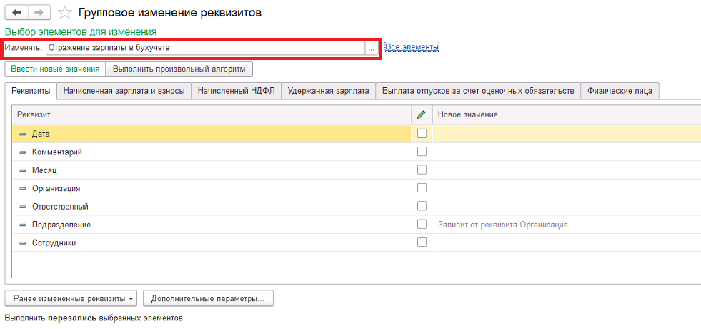
Отбираем наш, мартовский
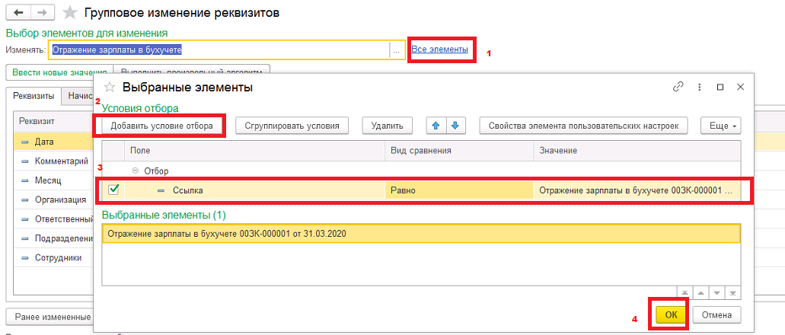
Включаем дополнительные реквизиты
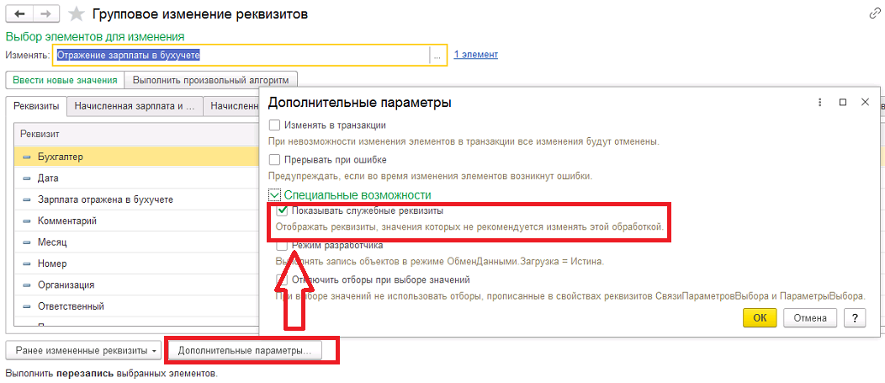
Ставим настройки и нажимаем «Изменить реквизиты»
